**Тема: Виконання об’ємної листівки «Зимуючі птахи».(слайд 1)**

**Мета (очікувані результати) уроку**: після цього уроку учні зможуть:

1. Давати визначення поняттю «об’ємна аплікація»; розрізняти деякі види зимуючих птахів.

2. Розповідати про: різні техніки виготовлення аплікацій та панно; способи допомогти птахам взимку.

3. Аналізувати картини, виконані в різних художніх техніках.

4. Малювати технікою гуаші «мазками»; поєднувати види образотворчого та прикладного мистецтва; виготовляти об’ємну аплікацію.

**Візуальний ряд:** відеопрезентація з теми.

*музичний ряд*: музика Поля Моріа «В світі тварин»

**Обладнання та матеріали**: альбоми, кольорові олівці, гуаш, пензлики, стаканчики для води, серветки, гілочки, скотч; кольорові картки із фото та інформацією про птахів, білі шаблони птахів. *Для дистанційного проведення потрібно надіслати дітям файл із кольоровими картками та шаблонами птахів, щоб вони могли їх підготувати до уроку.*

**Тип уроку**: комбінований урок

**Хід уроку**

**І. Організаційний момент.**

Добрий день. Сьогодні ми відправимося у подорож у чарівний світ образотворчого мистецтва, де ми працюватимемо разом і, звичайно, будемо допомагати один одному. Кожному з вас і собі, звичайно, я бажаю успіху.

**ІІ. Актуалізація опорних знань**

Гуляють білі сніговиці, **(слайд 2)**

Тріщить мороз, гудуть вітри. , **(слайд 3)**

Сидять зажурені синиці,

І повзики, і снігурі. **(слайд 4)**

Зима. Зима. Не те, що влітку,

Біліє далеч снігова. **(слайд 5)**

І на малесеньку чечітку

Колючий острах навіва. **(слайд 6)**

Дзьобатий дятел працьовито

У стовбур стука – не дріма.

Але тепер йому не літо –

Кругом зима, кругом зима! **(слайд 7)**

А сніг лежить, а вітер злиться, **(слайд 8)**

І навіть щиглик на біду,

Хоч звичка в нього – бадьориться,

Притих під кущиком в саду. **(слайд 9)**

Сніжинки білі – не комахи,

А ковдра біла – не тепло,

І повели розмову птиці

Про те, що буде, що було... **(слайд 10)**

Яким одним словом ми можемо назвати снігура, повзика, синичку, дятла?*(Птахи)*

Як ви гадаєте, про що мріють пташки взимку? *(сонечко, тепло, літо)*

Яких з цих птахів ми можемо бачити біля своїх будинків узимку?

Отже, це – зимуючі птахи. **(слайд 11)**

**II. Мотивація навчальної діяльності**

Чим корисні птахи для людини і природи?

Птахи – дуже корисні тварини. Вони живляться комахами і гризунами, тому знищують багато шкідників сільського і лісового господарств. Птахи розносять насіння на великі відстані, де з нього виростають нові рослини. Без пташиного співу і щебету природа стала б сумною і непривітною.

Саме зимуючим птахам буде присвячений сьогоднішній урок.

Ми з вами виготовимо листівку з пташкою, під час роботи поєднаємо техніки живопису, графіки та аплікацію.

**ІІІ. Теоретична частина**

Спочатку я хочу познайомити вас з картинами-панно, виконаними в різних техніках.

**Панно** – це картина тематичного або декоративного характеру, що кріпиться зазвичай до стіни. **(слайд 12)**

Подивіться на китайську картину в техніці **гохуа**: вона виконана тушшю, розтертою з водою на особливому рисовому папері з дуже м'якими і тонкими волокнами. **(слайд 13)**

Друга картина викладена з **бурштину**, цю природну скам'янілу викопну смолу хвойних дерев у вигляді прозорих і напівпрозорих каменів китайці вважають особливо сприятливим.

Картина **панно** з полімерної глини, доповнена акриловим розписом. **(слайд 14)**

**ДІОРА́МА** – вид живопису, в якому картину великого розміру доповнено бутафорським предметним планом, макетом. Д. створює ілюзію широких просторів. Використовується в основному, в музеях та театрі. **(слайд 15)**

Всі ці витвори належать до декоративного мистецтва.

**Декоративне мистецтво *-*** це вид образотворчого мистецтва, твори якого є узорами або предметами художнього оформлення. **(слайд 16)**

А ми з вами сьогодні створимо об'ємну аплікацію. Вона теж належить до декоративного мистецтва.

**Об**`**ємна аплікація** – це коли вирізаним деталям спочатку надається об`єм, а потім деталі наклеюються на основу, але не по всій площині, а тільки на її частину. **(слайд 17)**

**Фізкультхвилинка**

А тепер, щоб наші пальчики краще працювали, давайте зробимо пальчикову гімнастику **«Пташки цілуються» (слайд 18)**

*(показує вчитель, діти повторюють)*

**IV. Практична робота учнів.**

Я запрошую вас у майстерню, в якій ми перетворимося в умілих художників.

**1)** Спочатку намалюємо фон для своєї листівки.

Малювати ми будемо на папері формату А-5.

Щоб не забруднити столи, покладіть свої листки на більший формат.

Так як ми сьогодні говоримо про зимуючих птахів, використовувати будемо зимові кольори: синій, білий та жовтий. Приготуйте обрані кольори.

Малювати будемо технікою «мазок» – це коли фарбу наносять на папір невеликими рисками – мазками.

**2а)** На папері у вас вже накреслене коло – це в майбутньому буде сонечко. Візьміть в руки пензлик, занурте у синю фарбу і починаємо наносити короткі мазочки навколо зображеного кола. Таким чином нам треба зафарбувати всю поверхню листка. Мазочки робимо неоднакові, короткі та довгі, між ними можна залишати невеликі проміжки, головне, щоб вони ніби крутилися навколо сонця.

**Для дистанційного проведення уроку – переглянути фрагмент відео від видавничої групи «Основа» - саморобка «Снігур». Режим доступу:** [**https://www.facebook.com/watch/?v=933383833937743**](https://www.facebook.com/watch/?v=933383833937743) **(Дивимося малювання фону) (слайд 19)**

*(включити музичний супровід)* **(слайд 20)**

**2б)** Тепер зануримо пензлики у білу фарбу і так само, мазками, наносимо її між синьої фарби. Деколи фарби будуть змішуватись, утворюючи різні відтінки.

**3)** Тепер у нас залишається намалювати сонечко. Для цього у нас залишилась жовта фарба. Так само, мазочками, наносимо її по колу.

У нас вийшов чудовий зимовий малюнок, так, ніби сніг падає, крутиться. Це майбутнє тло для нашого виробу. Давайте відкладемо його підсихати.

Закрийте і відкладіть фарби.

**4)** *роздать кольорові картки з пташками (Додаток 1)* Діти, перед вами – картки із зображенням пташок, яких можна зустріти у нас взимку. Розгляньте картки і прочитайте інформацію про пташку: де вона живе, чим харчується, чим можете підгодувати її на годівниці.

Оберіть собі одну картку з пташкою, яку ви хочете прикріпити на свою листівку. **(слайд 21)**

**5)** *роздать шаблони (Додаток 2)* Серед білих шаблонів на вашому столі оберіть той, який відповідає обраній вашій пташці. **(слайд 22)**

Нам треба їх розфарбувати, це ми зробимо олівцями. Подивіться на кольорову картинку, оберіть потрібні кольори та розфарбуйте пташку.

Зафарбовувати треба по формі пташки, так, ніби ви по пір’ячку проводите олівцем. (*Показувать на дошці)*

*(включити музичний супровід)* **(слайд 20)**

**6)** *роздать гілочки і скотч* Щоб завершити нашу роботу, треба приклеїти гілочку скотчем внизу картинки, а пташку прикріплюємо над гілочкою, так, ніби вона сидить на ній. *(приклеїть гілку на дошці)*

**V. Підсумкова частина. (слайд 23)**

А тепер давайте прикріпимо на дошку свої роботи і подивимося.

Який виріб ми виготовили? *(листівка, об’ємна аплікація)*

Які техніки ми використали?

Що було найскладнішим у роботі?

А найцікавішим?

Що роблять пташки, коли настає зима?

Чому важко зимувати птахам?

Як їм доводиться добувати харч?

Як їм треба допомагати?

Чим саме можна підгодовувати?

Що полюбляють синички? Інші пташки?

Як пташки віддячать нам улітку?

**Обіцянка! (слайд 24)**

***Ніколи не зробимо шкоди***

***Ми пташці у ріднім краю.***

***Нехай звеличають природу –***

***Співають для нас у гаю.***

Додаток 1.

**Картки з інформацією про птахів**

**ГОРОБЦІ**

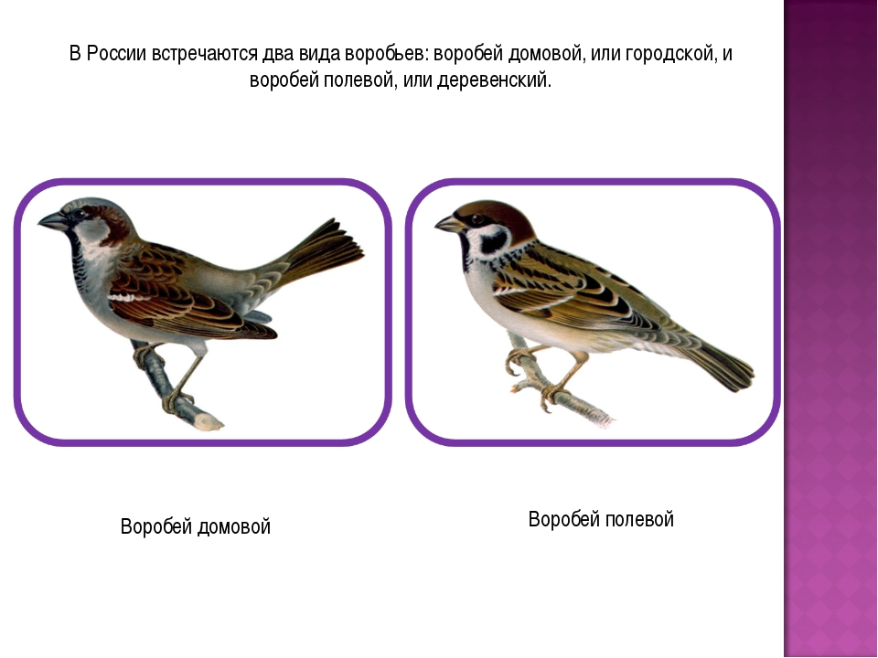

**Горобець хатній** поширений в Україні повсюдно, селиться там, де живуть люди. Веде осілий спосіб життя, чому сприяють умови для гніздування і рясний корм в поселеннях людини. Харчується в основному рослинною їжею, лише навесні частково комахами, якими також вигодовує пташенят. **Горобе́ць польови́й** — близький родич мешканця міст хатнього горобця, але меншою мірою залежний від людини. Зустрічається на околицях населених пунктів, в покинутих селищах і поблизу від посівів зернових культур, садів і виноградників. Харчуються переважно дрібними комахами і злаковими культурами, однак не гребують і залишками людської їжі, крихтами, насінням рослин і іншими видами паші.

**КОСТОГРИЗ**

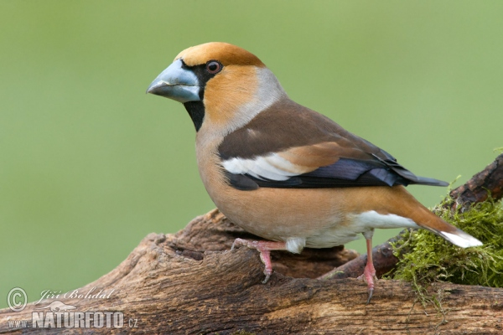

**Костигриз** гніздиться майже на всій території України. Живиться кісточками черемхи та вишні, менш охоче поїдає горобину та бузину, а також насіння граба, клена, чортополоху, соняшника, букові горішки. Навесні живляться також бруньками та молодими пагонами, а влітку – комахами (голі гусениці метеликів, травневі хрущі тощо).

**СИНИЦЯ БЛАКИТНА**

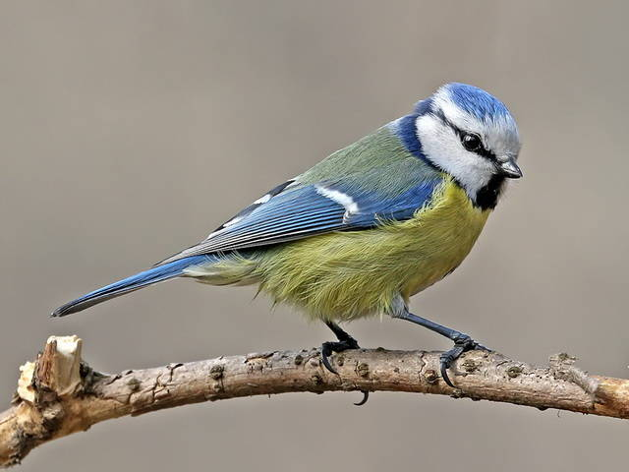

**Синиця блакитна** – дуже рухлива пташка з яскравим оперенням. Харчується в основному тваринною їжею: комахами та їх личинками, павукоподібними. Пізніше, коли з’являється гусінь, синиці переходять на них. Восени та взимку переважає рослинна їжа: насіння сосни, ялини, кипарисовика, ясеня, берези, бука, клена, дуба, самшиту. Частенько блакитні синиці навідуються до пташиних [годівничок](http://pernatidruzi.org.ua/art.php?id=86), особливо в роки поганого врожаю насіння.

**СИНИЦЯ ВЕЛИКА**

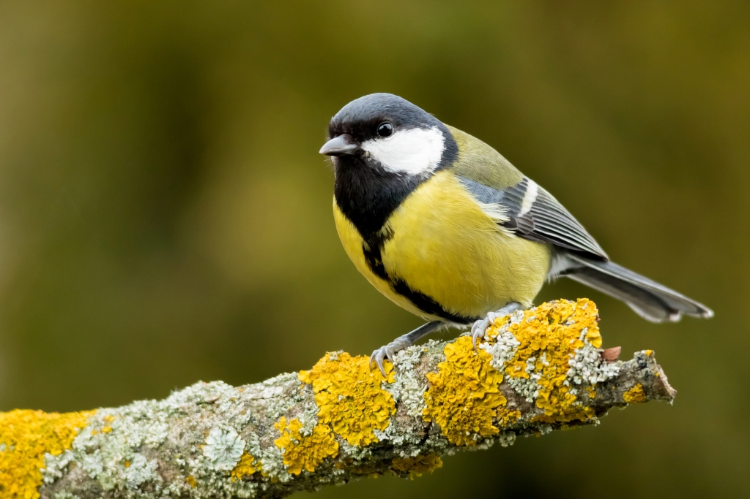

**Синиця велика** – велика трудівниця. Готуватись до зимового голоду вона починає ще навесні або влітку. І до зими ця маленька пташечка може назбирати і сховати до 15 кг насіння і зернят. Проте взимку не завжди їй вдається знайти схованку. Тому доводиться шукати їжу під снігом або харчуватися у годівничках.

**ЩИГЛИК**

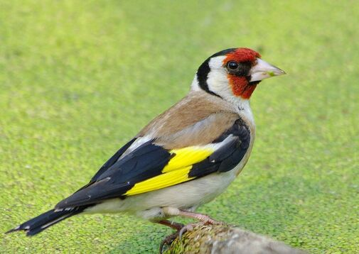

**Щиглики** зустрічаються у розріджених лісах, парках, садах, на городах і пустирях. Харчуються вони в основному насінням бур`янів – будяків, лопуха, кінського щавлю. Щиглики небоязкі і підпускають на близьку відстань, що дозволяє спостерігати, як птахи дістають насіння.

**СНІГУР**

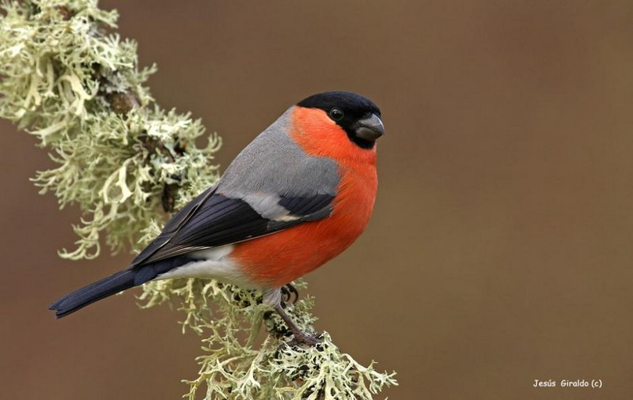

**Снігурі** — червоногруді пташки з чорною шапочкою на голові. Живуть снігурі переважно в хвойних лісах Півночі. До нас прилітають пізно восени й оселяються недалеко від людського житла. Мандруючи садами, вони збирають насіння бур’янів, ягоди, що залишилися на кущах. Надають перевагу горобині. Комахи в раціон снігурів потрапляють випадково і в незначній кількості.

Додаток 2.

Шаблони птахів для розфарбовування

